Техническое задание № 1

Доработка функционала 1С: Розница 8. Салон оптики, редакция 2.0 (2.0.8.11)

Исходные данные:
- Программа «1С: Розница 8. Салон оптики», редакция 2.0 (2.0.8.11)
- Лист формата А4, с самоклеющимися ценниками. Размер ценников (на одном листе) 35,6 х 16,9 mm х 80. (рисунок в конце задания)
- Печать ценников (этикеток) происходит из документа «Установка цен номенклатуры» или «Поступление товаров»
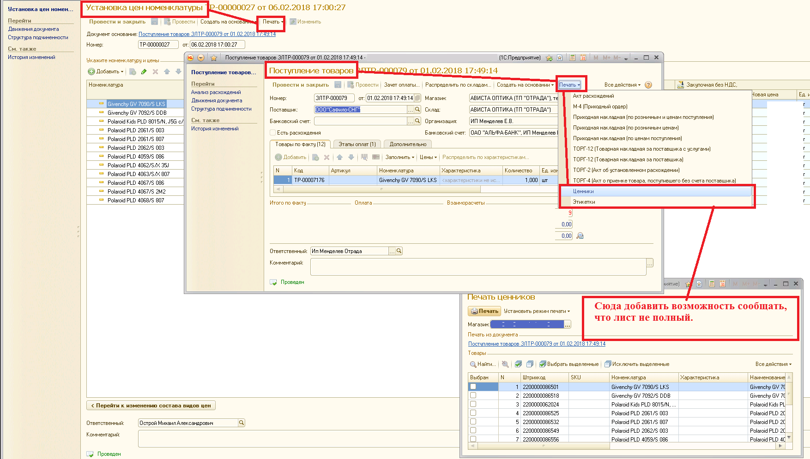

- Количество оправляемых на печать ценников не всегда равно 80 шт. Бывает, что на печать отправляется от 01 до бесконечности штук. Как следствие, появляется лист, в котором не полное количество самоклеющихся ценников (этикеток). Например, из 80-ти израсходовано только 02. Остальные 78 не израсходованы.

Задача:
- В обработке «Печать ценников (этикеток)» добавить возможность «обозначения не полного листа». Причем не полных листов в пачке для подачи бумаги, может быть ТОЛЬКО один.

- Добавить возможность указать с какой позиции начинать печатать на неполном листе. Причем количество ценников (этикеток) на одном листе может быть различным (все зависит от шаблона ценника и параметров листа).

Например, на первом листе израсходовано 3 этикетки. Напечатать нужно 180 ценников.
Т.е. два полных листа и один не полный (20 штук). Перед отправкой на печать необходимо указать, что первый лист не полный. Печатать ценники необходимо первый лист с 3-й этикетки, по какую не указываем т.к. дальше обработка должна сама понять, что дальше идут полные листы.

Рисунок первого листа с этикетками:
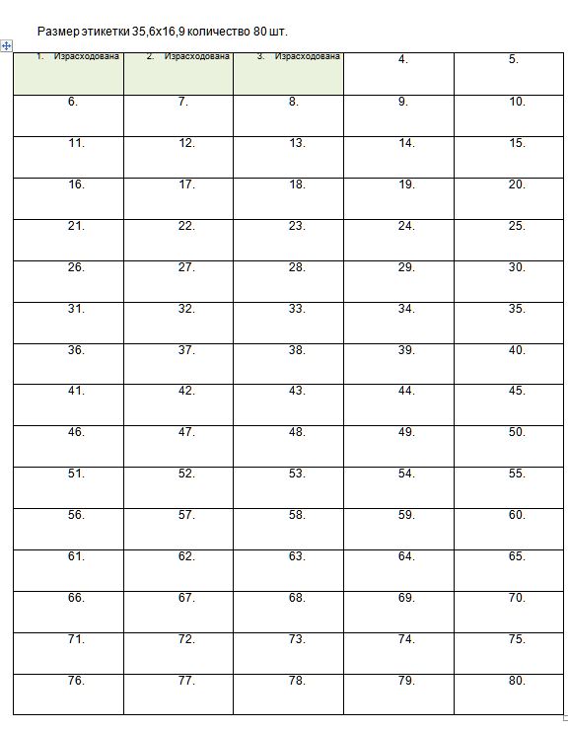

Ниже есть рисунок.

Так выглядит лист - скриншот:
